**Gestión de Configuración**

Se utilizaron las siguientes herramientas:

**Control de versiones:**

Git GitHub



**Editores de Código:**

Visual Studio Code Intellij IDEA

 

**Extenciones:**

Bracket Pair Colorize

Material Icon Theme



Path Intellisence



Prettier

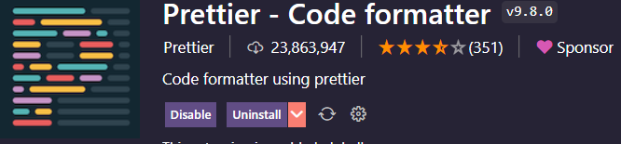

EsLint 

HTML Snippets



JavaScript ES6

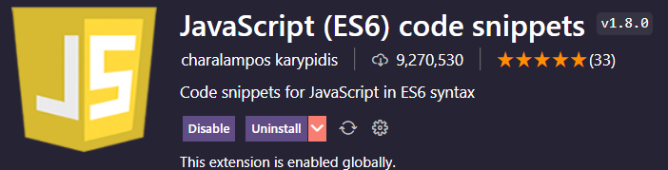

Live Server



MySQL



Extension Pack for Java



**Bases de Datos:**

Mysql (Azure)

 

**Lenguajes:**

Java HTML JavaScript

  

CSS3 Bootstrap

 